# Резюме

екомкс-это протокол, запускаемый eComX.org, который обеспечивает высокоэффективную электронную торговлю без посредников и при значительно меньших затратах.

eComX.org существует как децентрализованная автономная организация для решения проблемы взаимодействия между существующими централизованными инфраструктурами электронной коммерции и екомкс и среди ряда блоккчаинс и екомкс. Еще одна проблема решается, является вопрос масштабируемости, к которому мы считаем, екомкс параллельных вычислений подход через екомкс оптимизированный цепочки является ответом.

Решение заключается в создании новой модели электронной коммерции, основанной на сотрудничестве и доверии. Только после рождения цепочки как технологии доверия, стало возможным абсолютное сотрудничество между всеми бенефициарами. Не только цепочка устраняет проблему централизованного посредничества во всех сделках, но и делает проблему доверительного сотрудничества программной, абсолютно независимой и свободной от человеческих предрассудков.

Есть много передач, что делает электронной коммерции двигаться, и в это время, слишком многие из них основаны на централизованных систем, процессов и баз данных. Очевидно, что электронной коммерции необходимо начать перемещение этих процессов, систем и наборов данных на цепочку. Токен екомкс обертка/Утилита транспорта был разработан для облегчения перемещения этих несетевых объектов в екомкс цепочки, путем инкапсуляции объектов исходной структуры данных и сопоставления их значений, данных и состояний, необходимых для смарт-контрактов, в цепочке, для выполнения вычислительных инструкций на них.

Например, Интернет вещей (IOT) представляет новые возможности, однако, взаимодействие и масштабируемость остаются основными проблемами. Другая тенденция стоит посмотреть на то, как предприятия используют цепочки для повышения старых методов и внутренних процессов.

екомкс представляет переход парадигмы к электронной коммерции. В качестве трансформации движения, eComX.org является инфраструктура и екомкс цепочки является транспортным средством. eComX.org обеспечивает инфраструктуру доверия, где все стороны сотрудничают путем создания и обмена знаниями, процессами и программным обеспечением с другими членами. Как DAO, например, eComX.org в ведении комитетов, проголосовали в должности членов екомкс, партнеров и учредителей. Участники могут предлагать новые проекты или голосовать на существующих, и партнеры могут использовать екомкс программного обеспечения библиотеки и ресурсов для создания новых даппс и смарт-контракты, чтобы продолжать делать екомкс лучше.

Конечным результатом является платформа, способная выполнять все необходимые функциональные возможности традиционных централизованных систем электронной коммерции, но в распределенной и более эффективной манере и при значительно меньших затратах.

екомкс использует гибридный механизм консенсуса, позволяющий как военнопленным, так и POS-блокам, на узлах распределенной сети конкурировать за награды и таким образом достигать максимальной производительности за счет параллельных вычислений.

Екомкс. World Marketplace может обрабатывать Crypto и Fiat валюты, так. Технология может в настоящее время поддержка 11 Fiat и 4 крипто валют, и он будет продолжать добавлять дополнительные, сверхурочные.

екомкс реализует собственную версию EVM виртуальной машины Тьюринга, в отличие от использования VM Ethereum для обработки. Причина в том, что Ethereum VM является квази-полным в связи с тем, что выполнение зависит от наличия достаточного количества газа, зарезервированного для узлов сети. Это неизбежное узкое место, которое екомкс решает, имея собственную оптимизированную VM.

Мы завершили доказательство концепции, которая включает в себя доказательство концепции для нескольких событий срабатывания механизмов для смарт-контрактов, екомкс транспорта и обертки для объектов в различных блоккчаинс и внешних объектов, смарт-контракты в качестве интерфейсов для глобальные рынки, гибридный консенсус и параллельные вычисления.

eComX.org будет использовать комитеты Дао для постоянного содействия участию в НИОКР и обмена знаниями университетами, сообществами пользователей, инвестиционными сообществами, сообществами участников Шахтера, рынками, логистикой, выполнением, платежными шлюзами Др.

екомкс корпорация ожидает, что он завершит екомкс токен предпродажной кампании, eComX.org DAO регистрации. К концу Q4 2018, мы планируем выпустить екомкс. мировой трансграничный рынок и начать работу екомкс Дао. К концу Q2 2019, мы можем ожидать екомкс маиннет идти жить, и к концу 2019 мы ожидаем, что цель более чем $500 000 000 USD в электронной коммерции, связанных сделок, обработанных в екомкс.

К концу 2020, екомкс является ориентация на более чем 2 000 000 000 USD в электронной коммерции, связанных транзакций, работающих на екомкс сеть цепочки и к концу 2021, а более крупных рынках по всему миру начинают использовать екомкс технологии, екомкс Ожидается, что эта оценка увеличится на 10x.

Чтобы продолжать оставаться независимым (нет контроля со стороны любого партнера, Marketplace и т.д.), eComX.org DAO будет переход от квази-независимой организации, к полностью автономной 1. Это делается для того, чтобы убедиться, что на ранней стадии развития, организация поддерживает курс вперед, чтобы доставить екомкс как общественное и открытое для всех цепочки инфраструктуры для крипто-электронной коммерции экономики Интернета ценностей.

Екомкс цепочки будут заправлены екомкс жетонами. Они будут использоваться для переноса и переноса внешних объектов в и из екомкс цепочки, в качестве кросс-цепных интерфейсов, в качестве газа для наших параллельных вычислительных узлов, а также в качестве награды за будущие программы лояльности.

сбор средств екомкс

С момента создания екомкс организация тихо внедряет и строит свою инфраструктуру. Среди всех сомнений по поводу технологии цепочки, мы выпустили реальный мир крипто-электронной коммерции рынке, наш "ДАПП Store Marketplace" в настоящее время открыта для общественности, и наши R & D работы в области взаимодействия, екомкс цепочки, и параллельные вычисления движется Вперед. Мы готовим к тому, чтобы быть одной из первых компаний цепочки, чтобы сделать всплеск на реальном мире крипто-электронной коммерции экономики и намерены вести путем привлечения реальных решений для людей и организаций по всему миру.

Чтобы продолжить развитие, екомкс необходимо мобилизовать столь необходимый капитал для того, чтобы продолжить развитие.

екомкс встретил свою мягкую крышку, используя ранее инвестиции от основателей, друзей и семьи и завершил проект структуры, официальный документ, выпустила Fiat и крипто электронной коммерции рынке, www.eComX.world , и она выпустила екомкс "ДАПП Store", наряду с несколькими другими вехами.

екомкс в настоящее время готовится вступить в предпродажной и три фазы екомкс маркер продажи через TGE искать дополнительные средства для завершения проекта, распределение обоих жетонов и "использование средств" объясняются в следующих нескольких страницах.

# распределение маркеров екомкс

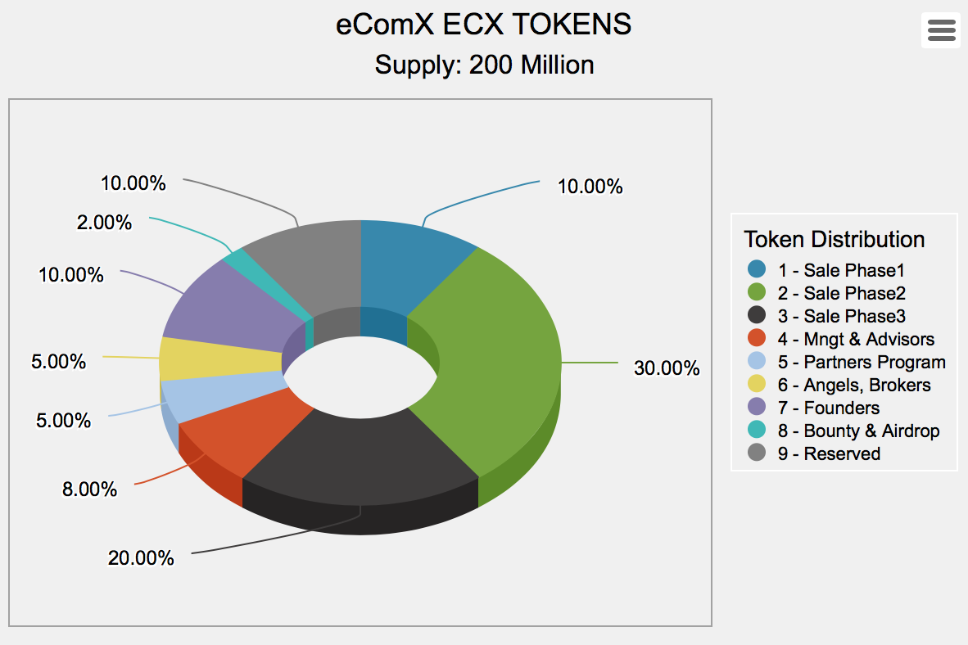

### Продажа жетонов-фаза 1

токены 10% (20 000 000) зарезервированы для фазы продажи токена екомкс 2. Он будет подлежать минимальной сделки $25 000 для аккредитованных инвесторов и $50,00 для не-американских физических лиц.

### Продажа жетонов-Фаза 2

30% (60 000 000) токены зарезервированы для фазы продажи токена екомкс 2. Он будет подлежать минимальной сделки $25 000 для аккредитованных инвесторов и $50,00 для не-американских физических лиц.

### Продажа жетонов-фаза 3

20% (40 000 000) токены зарезервированы для фазы продажи токена екомкс 3. Он будет подлежать минимальной сделки $25 000 для аккредитованных инвесторов и $50,00 для не-американских физических лиц.

### Резервы управления и советников

8% (16 000 000) екомкс Token поставка будет распространяться среди различных консультационных фирм и отдельных консультантов и членов управленческой группы, которые помогли с их вклад, опыт, а также концептуализации и реализации платформы екомкс. Эти жетоны будут распределены по 16-месячному графику с 1 000 000 жетонами, выпущенными каждый месяц и разделенными поровну по количеству советников и старших менеджеров в списке. Распределение начнется через 1 месяц после окончания частных и государственных продаж.

### Партнерская программа

5% (10 000 000) екомкс Token поставка будет зарезервирована для разработки екомкс партнерской программы для включения основных рынков, судоходства, логистики и т.д.

### Ангелы и брокеры (Спонсорская программа)

5% (10 000 000) екомкс Token поставка будет зарезервирована для развития сообщества аккредитованных Ангел инвесторов, ранних усыновителей, и брокеров/агентов, имеющих решающее значение для финансирования, необходимого для полного развития проекта.

### Щедрость и десантные запасы

екомкс будет отложить 2% (4 000 000) от маркера питания для общей щедрости и десантной программы. Щедрость/десантная программа будет открыта для всех, и будет награжден екомкс в качестве жетонов признательность за то, что сделали или участвовали в программе, которая усиливает екомкс пользователей сообщества.

### Основателей

Учредители екомкс будут иметь право на 10% (20 000 000) от екомкс Token поставки. Эти жетоны будут подлежать 12-месячному графику наделения.

### Зарезервировано для программы вознаграждения шахтеров

екомкс является сохранение 10% (20 000 000) от екомкс маркер питания. Эти жетоны будут резерв для покрытия газа для шахтеров из цепочки операций.

### Екомкс использование средств

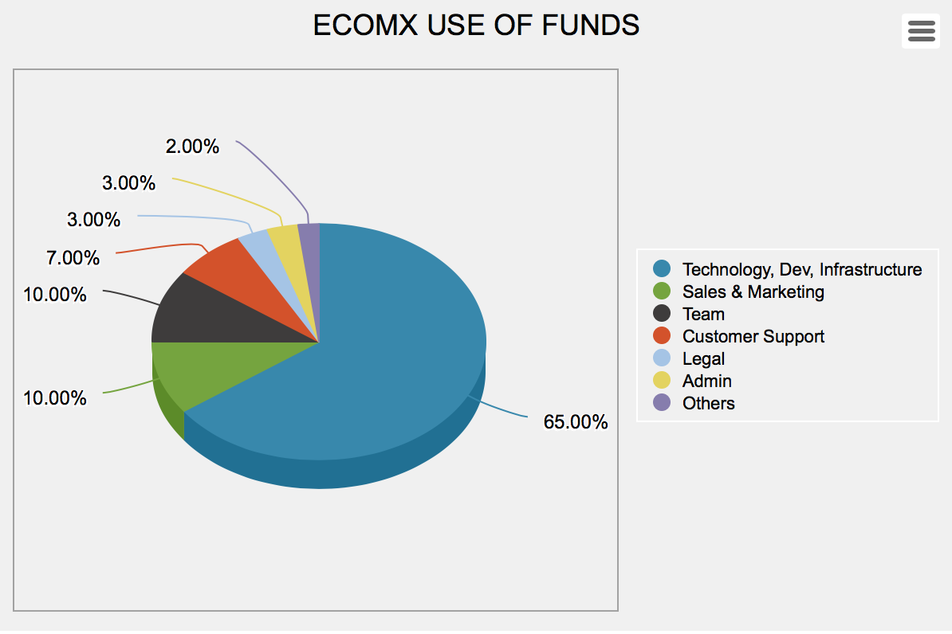

### Технологии, Разработка программного обеспечения, инфраструктура

Относится к стоимости строительства или приобретения основных технологий, строительство и поддержание екомкс цепочки, включая оплату газа шахтеров первоначально в Ethereum цепочки, а затем для екомкс цепочки, VM, екомкс маркер, смарт контракты, даппс и т.д. включая, но не ограничиваясь, расходы на сервер и средства разработки, консультанты, гранты нашим партнерам edu для конкретных проектов НИОКР и оборудования.

### Продажи и маркетинг

Ссылается на стоимость общения и доставки ценности Организации для своих пользователей и партнеров, таких как общий охват через различные каналы, связи с общественностью, освещение в средствах массовой информации, общинное строительство/управление, и реклама. Включая продажи и команду посла и консультантов.

### Команда

Относится к стоимости сборки ядра лучших мировых ученых, аспирантов, инженеров и экспертов по цепочке, чтобы руководить и управлять развитием технологии криптографической электронной коммерции.

### Поддержка клиентов

Относится к затратам на сборку ядра специалистов по поддержке, обладающих глубокими знаниями о екомкс многочисленных областях, которым может потребоваться помощь общественности.

### Юридических

Относится к текущим юридическим расходам Организации, связанным с организационной установкой, и любыми юридическими консультациями.

### Администрация екомкс DAO

Относится к стоимости эксплуатации Организации DAO, включая арендную плату за строительство, оплату услуг консультантов, амортизацию оргтехники, принадлежностей, подписок и коммунальных услуг, а также компенсацию за управление.

### Другие

Ссылается на случайные и другие различные расходы, которые не могут быть классифицированы, такие как проезд, проживание и посещение конференций, другие.

Мы приглашаем вас поделиться на видение екомкс и присоединиться к нам в екомкс проекта по созданию подлинной трансформации платформы для будущего электронной коммерции. Мы считаем, что екомкс будет в центре следующей революции электронной коммерции.

### Декларации

**Граждане США и жители США, которые не являются "аккредитованными инвесторами" в соответствии с положением D Комиссии по безопасности и обмену США, исключаются из покупки екомкс жетонов на всех этапах распределения токенов!**

**Екомкс TGE продажа веб-сайт требует, чтобы все аккредитованные инвесторы должны быть сертифицированы третьей стороной службы и после такой сертификации загружается на наши серверы и должным образом рассмотрены, продажа таких аккредитованных инвестор может быть изменен с "Проверка" на "проверить" и тогда аккредитованный инвестор может участвовать в распределении токенов, как указано в екомкс жетона продажи "** **Terms & Conditions** **".**

**Важно вновь заявить, что екомкс маркеры сами по себе не являются ценными бумагами, товарами, свопами по ценным бумагам или товарам или аналогичным финансовым инструментам.** **Екомкс маркеры не предназначены для инвестиционных или спекулятивных целей и не должны рассматриваться как вид инвестиций.** **Тем не менее, граждане США, резиденты и неаккредитованные инвесторы или организации не должны покупать или пытаться приобрести екомкс жетоны.**

**екомкс разработчики прошли большую осторожность, чтобы разработать программное обеспечение TGE держать отдельных граждан США и других неавторизованных лиц от покупки екомкс маркеры и требовать аккредитованных инвесторов, чтобы получить проверено нашим партнером: еарлик (**  **https://www.earlyiq.com**  **) и пройти комплексную проверку под руководством нашего партнера: идентитиминдглобал (**  **https://identitymindglobal.com**  **).**

**Контракт распределения токена екомкс, смарт-контракт екомкс Token, екомкс цепочка, eComX.org веб-сайт и его трансграничная крипто-торговая площадка www. екомкс. World предоставляются по принципу "как есть" и "по мере доступности" без представления, поручительства, обещания или гарантии любого рода, сделанные екомкс.** **Перед покупкой екомкс жетонов, вы должны убедиться, что вы осуществляете свой собственный экспертизы и расследования и тщательно рассмотреть в полном объеме риски, связанные с покупкой екомкс жетоны, как указано в екомкс маркеры продажи условия и условия документ.** **Покупка екомкс жетонов не подлежит возврату, и покупки не могут быть отменены.** **Ни при каких обстоятельствах вы не будете иметь право получать деньги или компенсацию за любой купленный жетон екомкс или невозможность приобрести екомкс жетоны.** **Токены екомкс не имеют никаких других прав, применений, целей, атрибутов, функциональных возможностей или функций, явных или подразумеваемых помимо тех, которые указаны в настоящем документе и техническом описании.**